Правильно ли выбран наколенник
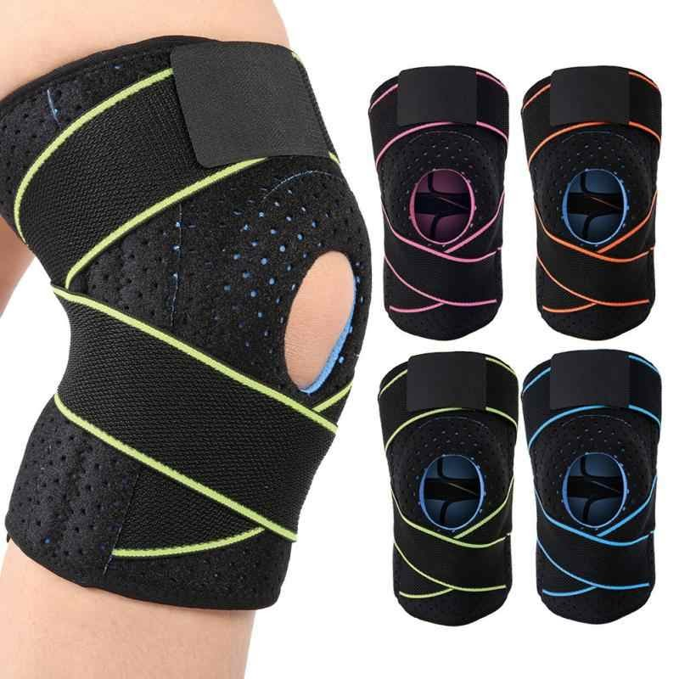
К сотрудникам Нижнекамского территориального органа Госалкогольинспекции Республики Татарстан поступил такой вопрос от потребителя: «У меня случилась травма ноги, и я решила купить себе наколенники. В ортопедическом салоне мне подобрали его по размеру (как мне казалось на тот момент), надев наколенник в аптеке, я прошлась по залу салона. Но уже в процессе использования выяснилось, что он мне все-таки большой, поэтому сползает с ноги. Попробовала поменять на размер поменьше, да не тут-то было, продавец сказал, что наколенники относятся к товарам, не подлежащим возврату или обмену. Правомерно ли это?».
Наколенник - это бандаж на колено. Ортез легкой, средней или сильной степени фиксации в виде повязки, охватывающей коленный сустав и плотно прилегающей к нему. Может быть разных типов и отличающегося строения - для различного назначения. Чаще всего наколенник выбирают: по рекомендации врача (воспалительные процессы, травмы, операции); для профилактики и лечения травм после занятий активными видами спорта и танцев; для профилактики и лечения травм во время работы, связанной с усиленной нагрузкой на колени. Большинство ортопедических изделий не подлежит обмену и возврату, т.к. они относятся к изделиям медицинского назначения: Товары для профилактики и лечения заболеваний в домашних условиях (предметы санитарии и гигиены из металла, резины, текстиля и других материалов, медицинские изделия, средства гигиены полости рта, линзы очковые, предметы по уходу за детьми), лекарственные препараты (в ред. Постановления Правительства РФ от 31.12.2020г. №2463) – пояснили специалисты Нижнекамского территориального органа. Если потребитель считает, что его права нарушены, он имеет право подать претензию (уведомление) о расторжении договора купли-продажи и возврате денежных средств. В случае не удовлетворения требований потребителя, он имеет право обращаться в суд с иском о расторжении договора купли-продажи, взыскании денежных средств, неустойки, компенсации морального вреда и штрафа за несоблюдение требований потребителя.
Нижнекамский территориальный орган Госалкогольинспекции РТ

